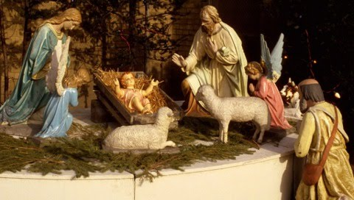 |   Blagoslovljen Božić te sretnu i uspješnu  2026. godinu žele Vam  učenici i djelatnici  Osnovne škole  Vladimir Nazor Topusko  Ravnateljica  Jana Markulin, dipl.uč.

